**اليك المسند التالي : استنتج منه مبادئ التدريب الرياضي واهميته**

التدريب الرياضي هو علم، وفن، وأسلوب تربية يعد الأفراد لخوض المسابقات الرياضية، والاعتياد على الرياضة اليومية، واعتمادها كأسلوب للحياة، ويقوم التدريب الرياضي على خطط معدة مسبقاً تخضع لأسس ومعايير معينة، حيث إنها تعد الأفراد بشكل تدريجي لتحمل التدريبات الرياضية الصعبة، وتحمل الضغوطات النفسية والبدنية، كما أنها تراعي القدرات الفردية لكل شخص، تختلف التدريبات الرياضية باختلاف عدة عوامل؛ مثل: العمر، والجنس، والتدريب الرياضي هو عملية تعتمد على الاستمرارية، ولا ترتبط بمواسم معينة، ويعود التدريب الرياضي بفوائد عديدة على الأفراد والمجتمع، وللتدريب الرياضي خصائص ومميزات عديدة.

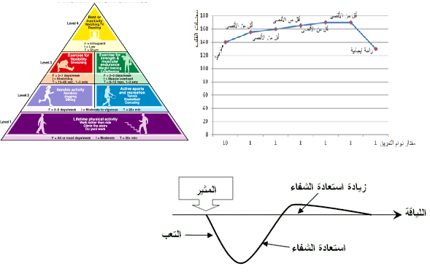  
لذا فان المطلوب من المدربين ان يركزوا على الوحدة التدريبية اليومية من حيث المفردات والمحتويات التي تشكل الاساس في بناء وتحضير الرياضي لغرض تطور المستوى ، وتأقلم أعضاء الجسم وأجهزته   
مع المجهود ، لذلك يجب ان تحتوي الوحدة التدريبية على الجوانب البدنية والمهارية والخططية والنفسية والتربوية والاجتماعية، وان اعطاء الاهمية والاولوية للوحدة التدريبية يعمل على اعداد الرياضي اعدادا كاملا من جميع الجوانب .

**الاجابة :**

............................................................................................................................................................. .............................................................................................................................................................

.............................................................................................................................................................

.............................................................................................................................................................

.............................................................................................................................................................

.............................................................................................................................................................

.............................................................................................................................................................

.............................................................................................................................................................

.............................................................................................................................................................

.............................................................................................................................................................

.............................................................................................................................................................

.............................................................................................................................................................

.............................................................................................................................................................

.............................................................................................................................................................

.............................................................................................................................................................

.............................................................................................................................................................

.............................................................................................................................................................

.............................................................................................................................................................

.............................................................................................................................................................

.............................................................................................................................................................

.............................................................................................................................................................

.............................................................................................................................................................

.............................................................................................................................................................

.............................................................................................................................................................

.............................................................................................................................................................

.............................................................................................................................................................

.............................................................................................................................................................

.............................................................................................................................................................